班级 2.5 姓名： 张镇 第 14 周

入选理由：

作为一班之长，你宽容、大度、勇敢！遇事冷静，每天准时给同学们领简餐，总是自己吃最小的，你有谦让的美德，是老师的好帮手！

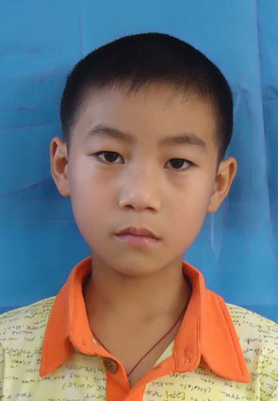



班级 2.5 姓名： 花晨 第 16 周

入选理由：

这学期你的字进步了不少，你的画也画得越来越好了。能写能画，能唱会跳，多才多艺，希望你能更棒！

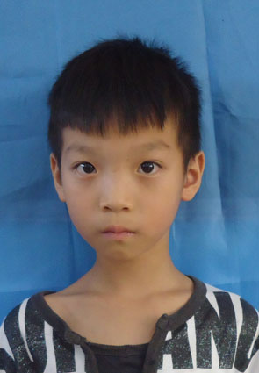

班级 2.5 姓名： 郑永鑫 第 15 周

入选理由：

你上课专心听讲，积极回答问题。生活上独立自主，懂事课间能与同学友好相处，被评为本周的“每周一星”。

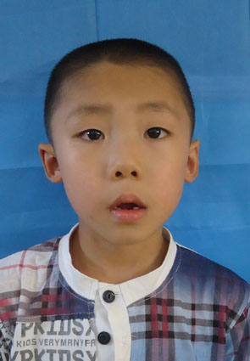

班级 2.5 姓名： 李佳财 第17 周

入选理由：

作为我们班的劳动班长，你认真负责。每天中午和晚上都辛苦你监督同学们做清洁，但你从未抱怨过，谢谢你！在学习上你同样的认真，刻苦。加油！

